Kehittämiskirjaston ohjausryhmän muistio

Aika 27.9.2021 klo 13.00 - 15.00

Paikka Teams-etäkokous

Läsnä Grahn Juliaana, Tampereen kaupunginkirjasto (AKEPiKe)
Laitinen-Kuisma Seija, Jyväskylän kaupunginkirjasto
Martikainen Hanna, Jyväskylän kaupunginkirjasto
Mustikkamäki Mika, LSSAVI
Neronen Liisa, Hämeenkyrön kunnankirjasto
Rikkilä Jarkko, pj., siht., Tampereen kaupunginkirjasto (AKEPiKe)
Salmenkangas Niina, Tampereen kaupunginkirjasto
Vesterinen Tuire, Muuramen kunnankirjasto

Kuulumiset

Niina Salmenkangas
- Tampereen kaupunginkirjaston prosessityö hyvässä vauhdissa, se vie aikaa tällä hetkellä.
- Kirjastotilaremontteja suunnitteilla, inspiroivaa työtä. Selvitysvaiheessa ollaan.
- Kaupunkistrategiaa työstetään samalla, kiinnostavaa työtä.

Seija Laitinen-Kuisma
- Demokratiahankehakemus tehty Tampereen kanssa ja lähetetty.
- Aineistoprosessia sujuvoitetaan, Espoon Miika Miettunen ja Urho Kaipainen konsultteina.
- Neljä tilahanketta menossa: uusi Kortepohja, Vaajakoski, pääkirjasto esiselvitys ja Säynätsalon palauttaminen Alvarin asuun.
- Pääkirjaston esihenkilöiden tehtävänkuvia ja vastuita tuumaillaan, Pirkko Lindberg sparraa.
- Keski-kirjastot: yhteinen strategia ja esimiesten etäkahvit.
- Kulttuurisuunnitelma tekeillä, tähtäimessä kulttuurilaitosten tosi tiivis yhteistyö, yhteiset työntekijät ja verkkosivut.

Hanna Martikainen
- Shokkiuutinen-hanke paketoitumassa, viimeisiä viedään.
- Vati-tilaus tulossa Keski-Finnaan.
- Lisäksi varastokokoelmasta ollaan karsimassa paljon Jyväskylässä.

Mika Mustikkamäki
- Demokratiahaku työllistää, LSSAVI:n alueelta hyvin hakemuksia.
- Seuraavan kokeilu- ja kehittämistoiminnan hakukierroksen työstö hyvällä mallilla, haku 27.10.-30.11.
- Tietosuojakoulutus 9.12.2021 sovitettu syksyn koulutuskalenteriin.
- Alueellinen koulutuspäivä 5.10. strategisesta viestinnästä.
- Väestökyselyn tulosten julkaisu marraskuussa, N=1000.
- Peruspalvelujen arvioinnin kysely joulukuun alussa.
- Kirjastovuosi 2020 -julkaisu vko 39.

Liisa Neronen
- Piki-päivä 23.9. Lukuteko-palkinnot (mm. satutunnin pitäjä, aktiiviset opettajat, äänilehtipalvelun lukijat, Luen sinulle-aktiivi, novellipiiri, lukukoira).
- Aurora Goldin ja PikiFinnan testikäyttöä.
- Koronan jälkeiset palvelut: tapahtumien ym. aloittaminen uudelleen.
- Hämeenkyrössä kirjastobiljardia.
- Yhteistyötä koulujen kanssa suunnitellaan yhdessä Kulttuuripalvelujen kanssa. Yhteinen suunnitelma, joka myös ops:n liitteen mukainen.
- Demokratiamiljoonan herättämät toiminta-ajatukset muhimassa.

Tuire Vesterinen
- Kinkomaan omatoimikirjaston valmistelu työllistää edelleen: tilojen luovutus oli viikko sitten, järjestelmäasennus vkolla 43 ja kalusteet tulevat marraskuussa.
- Syksyn MeidänKIRJASTOn tapahtumat ovat käynnistyneet. Seuraavana vuorossa Emmi Itäranta. Kevään tapahtumien suunnittelu myös jo käynnistymässä.
- Kulttuurikellon lukuliikkeen kirjailijavierailujen järjestäminen. Vierailut vuosittain 2-,4- ja 6-luokille sekä yläkouluun 7-luokkalaisille.
- Strategian työstö käynnissä. Alustavasti pohdinnassa myös Keski-kirjastojen yhteisen strategiatyön käynnistäminen.
- Hankkeiden ympärillä tapahtuu monenlaista. Syksyllä tulossa esim. kaksi Luki-aiheista luentoa + DigiLukiseula kaikille kiinnostuneille.
- Hankkeeseen sisältyy yhtenä osana myös lukutaidon kehittämiseen tähtäävä kuntouttavan työtoiminnan työpaja, jota toteutetaan yhteistyössä kunnan sosiaalitoimen kanssa.
- Hankkeeseen saatu Opetushallituksen avustus (Lukuliikkeen toiminta-avustus: nuorten ja aikuisten lukutaito).
- Työpajoissa vetäjänä kirjaston lisäksi Sanataideyhdistys Rapina.

Kuulumisia AKE-linja -kokouksesta 22.9.
- Katri Vänttinen nosti esille ajankohtaisia teemoja kirjastojen horisontissa: demhanke lisää osallisuutta ja vuoropuhelua, yhteinen e-kirjasto vahvistaa ekosysteemejä ja tekijänoikeudet haastavat kirjastolaisten navigointia digimaailmassa erityisesti.
  - Osaamisen ketterä ja verkostomainen kehittäminen on selkeä kirjastojen vahvuus.
- Päivi Litmanen-Peitsala avasi tarkemmin tekijänoikeustyöryhmän toimintaa, jonka YKN on nimittänyt: Tekijänoikeustulkinnat tiukentuvat ja lisensointi muuttuu.
  - Miten valmistaudutaan perustyön muutokseen? Esimerkiksi Sanaston ja Kuntaliiton neuvotteluissa on noussut esille, että kirjastoille tulossa enemmän raportointivastuuta teosten käytöstä sisältöjen avaamisen osana.
  - Tallenteet ja striimaukset muuttuvat dynamiikkaa, pelisäännöt vasta mietinnässä.
  - Suosittelupalveluita syntymässä verkkoon kirjastojen toimesta, miten näissä?
  - Kyse on tekijänoikeusviidakon tai -karikon moninaisuudesta, joka on ristiriidassa kirjastojen uusien tehtävien kanssa - lukemisen edistäminen edellyttää esim. teosten kansikuvien käyttöä.
- Leena Aaltonen avasi OKM:n asioita kehittämistoimintaan liittyen: Yleisesti ottaen luottamus kirjastojen toimintaan, tekijöihin ja rooliin on kirkastunut vaikeissa oloissa.
  - Kirjastojen rooli on vähimmäispalveluissa tulevassa koronastrategiassa, eli rinnastuu kauppaan ja apteekkiin.
  - Kuntien tulevaisuustyö (VM), SOTE-uudistus on yhtä kuin kuntauudistus
    - OKM:n hallinnonala on keskeisin toimija kuntakentällä sote-uudistuksen jälkeen.
    - Kirjastoista on puhuttu erityisesti peruspalveluna, joka korostunut korona-aikana.
  - AKE-avustusten hakuaika on 27.10. - 30.11.2021
    - Osaamisen kehittäminen - synkronointi, Lukemisen edistäminen ja lukutaitotyö.
    - Vankilakirjastojen kehittäminen EI OSANA AKE-avustusta 2022 - asian kestävä rahoitusmalli on edelleen auki.
    - AKE-arvioinnin uudistaminen, pienryhmäkeskustelut tauolla syksyllä 2021.
      - Arviointiprosessin uudistaminen.
      - Kehittävän arvioinnin koulutus AKE-koordinaattoreille.
      - Kohti kehittävää AKE-arviointia - tapaaminen AKE-johtajien kanssa.
      - Kehittävän arvioinnin työkalujen työstäminen ja pilotointi.

Tilannepäivitykset

- Julkaisun tilanne

Ilona Heinonen on kirjoittanut tämän vuoden akepike-julkaisua. Julkaisu keskittyy musiikkiosaamiseen ja kirjastossa tarjottavien musiikkipalveluiden tulevaisuuteen. Julkaisu täydentää konkreettisemmalla näkökulmalla Suomen musiikkikirjastoyhdistyksen tänä vuonna julkaisemaa ”Maagisessa paikassa” -teosta. Julkaisua on valmisteltu yhdessä Vaasan AKE:n kanssa ja Ilonan apuna on työryhmä molempien AKE-kirjastojen alueilta. Vaasan AKE:n vastuulla on toteuttaa julkaisun pohjalta kirjastohenkilöstölle suunniteltu pelillinen sovellus. Alustavien kaavailujen pohjalta tästä olisi tulossa digitaalinen pakohuonepeli musiikkikirjasto-osaamisesta. Julkaisun kansikuvituksen tekee aikaisempien vuosien tapaan Emmi Nieminen ja toteutus tulee printtinä sekä e-versiona. Julkaisun taiton hoitaa Grano ja tämän tiimoilta kokoustetaan lokakuun alussa.

- Tiimien tilanne

Lanu-tiimissä suunniteltiin yhdessä tämän syksyn lanu-foorumin ohjelma. Tilaisuus toteutetaan suoralähetyksenä akepike.fi/live -osoitteessa. Tämän päivän jälkeen järjestään lanu-foorumin jatkot, jonka tiimi suunnittelee. Jatkoilla on tarkoitus keskustella lanu-foorumin sisällöistä ja miettiä käytännön toteutuksia kirjastojen kannalta. PiKen lanu-teams on tilattu ja sitä pilotoidaan syksyllä. Lanu-tiimissä on keskusteltu, että tiimi ottaa vastuuta alustan pyörittämisestä ja keskustelun ruokkimisesta.

Esa-tiimissä oli tavoitteena jatkaa turvallisempien tilojen periaatteiden määrittelyä asiakaskyselyllä. Aihe kuitenkin jäädytettiin, koska asiakaskyselyn toteuttaminen olisi ollut liian iso rasti. Tiimi on suunnitellut esa-foorumin ohjelman, joka keskittyy tänä syksynä vammaisten asiakkaiden kohtaamiseen ja sosiaalisen saavutettavuuden teemoihin.

Digitiimissä on ideoitu 4.-10.10.2021 järjestettävä Rockway-teemaviikko, jossa testataan PIKI- ja Keski-tasoista kampanjaa e-aineistonäkyvyyden parantamiseksi. Tapahtumaviikolla PIKI- ja Keski-kirjastojen Rockway-valikoima kasvaa kattamaan palvelun kaikki kurssit. Lisäksi Rockway näkyy kirjastojen somessa monipuolisesti. Tuotamme yhteisiä sisältöjä viestintään ja kirjastolaiset voivat nostaa palvelun näkyvyyttä eri tavoin omissa kanavissa. Haastamme kaikki PiKe-alueen kirjastot esittelemään Rockway-palvelua eri tavoin viikon aikana. Rohkaisemme Pirkanmaan ja Keski-Suomen kirjastolaisia jakamaan omia vinkkejä, kokemuksia ja tarinoita Rockway-palvelusta. Somepäivitysten tehneiden kirjastolaisten kesken arvotaan 3 kpl palvelun lahjakortteja.

- Syksyn tilaisuudet

Syksyn tilaisuudet löytyvät koulutuskalenterista. Uutena esihenkilöpainotteinen ohjelma ”Positiivisen johtamisen perusteet”. Koulutusohjelma on kiinnostanut kivasti kirjastojen johtamistyötä tekeviä – kertoo siitä, että kiinnostusta ja tarvetta esihenkilökoulutuksiin on olemassa. Tällä viikolla julkaistaan myös PiKe-päivän ohjelma, jossa on tekoäly, robotiikka ja kirjastot -teema. Viime viikkoina on myös suunniteltu esimerkiksi Musiikin valinnat 2021 -tilaisuutta, joka järjestetään hybridimuodossa.

Aspa-ajokorttitilanne ja aspatekojen vihko

Juli kertoi aspa-ajokorttikokonaisuuden kuulumiset. Aspa D -osio avattu viime perjantaina, ilmoittautumiset vetävät tähän hyvin. Aspa C -osion suoralähetys käytännössä täynnä. Aspa C -Liboppi-toteutuksessa tällä hetkellä 63 kurssiavaimen tilannutta. Erityisesti C-osiossa Henriika Tulivirran ja Sanne Nyholmin visuaalisuuteen ja somistukseen liittyvät esitykset vetäneet hyvin. Pakolliset osiot A1/A2 täyttyvät, peruutuspaikkoja on kyselty - mahdollinen toiveuusinta tulossa vielä tänä vuonna.

Aspa-ajokortista on tavoitteena tehdä pysyvä opintokokonaisuus. Keskusteltiin aspa-ajokortin tiedotusta. Jyväskylästä tuli toive, että AKE-ihmiset voisivat tulla avaamaan kokonaisuutta Jyväskylän kirjaston infotilaisuuksiin. Toivottavasti päästään kokoontumaan myös lähitilaisuudessa. Jarkko ja Juli ovat yhteydessä Hannan kanssa tästä. On myös mahdollista, että muihin tapaamisiin tullaan avaamaan koulutuskokonaisuutta. Viestinnän selkeys, avoimen vuoropuhelun lisääminen ja yhteinen avaaminen on tärkeää.

AKEPiKe 2022

Aloitettiin ensi vuoden suunnittelu. Suuren akepike-kyselyn tuloksista saadaan hyvä pohja sisällölliselle suunnittelulle. Esimerkiksi koulutuspainotusten osalta kysely antaa hyvän pohjan työlle. Työstettiin parityöskentelynä pienryhmätiloissa ja jamboardilla kolmea kysymystä. 15 minuutin pariporinoiden jälkeen otettiin yhteinen purku.
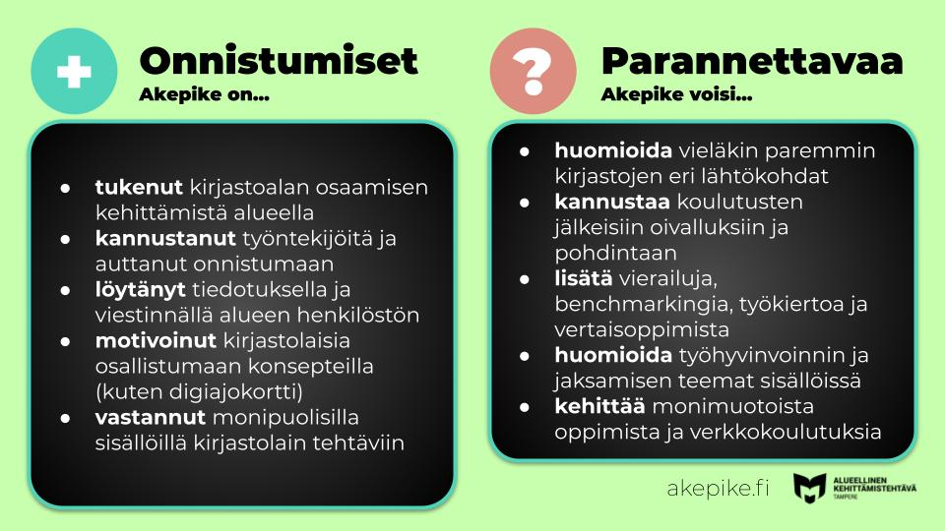
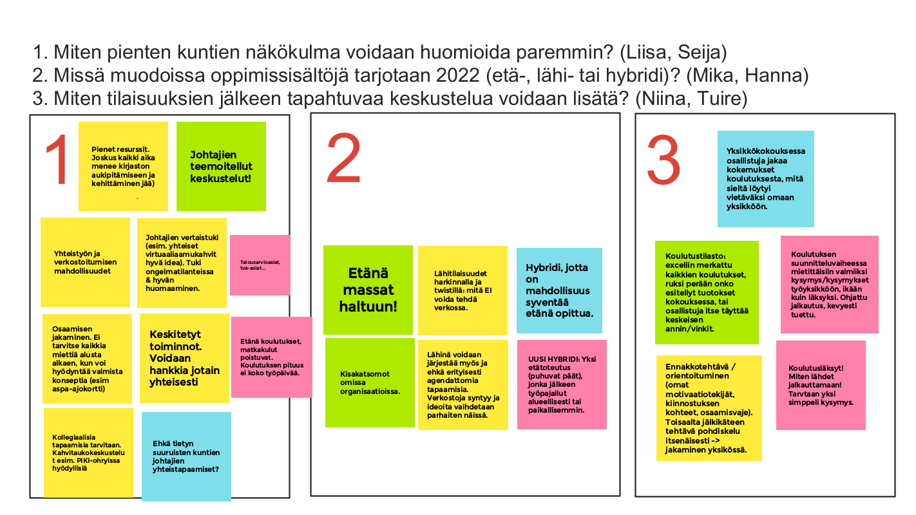

- Miten pienten kuntien näkökulma voidaan huomioida paremmin?

Pienten kuntien pienet resurssit aiheuttavat haasteen koulutustilaisuuksiin osallistumiseen. Korona-ajan opit puoltavat etätoteutusten suosimista myös jatkossa. Pienet kirjastot kaipaavat myös yhteistyön ja verkostoitumisen mahdollisuuksia sekä hyvien käytäntöjen välittäminen suurilta pienemmille keskeistä. Kollegiaalisten keskustelujen tarve tunnistettu erityisesti etäaikana, siihen on kova tarve.

Keskusteltiin myös johtajien verkostoitumisen mahdollisuuksista. Kaikille PiKe-johtajille suunnattujen tilaisuuksien sijaan, asiaan voisi miettiä jäsennellympää lähestymistä: Teemoitellut keskustelut johtajille, aiheita esimerkiksi tva-työ tai talousarvion tekeminen. Tietyn kokoisten kirjastokuntien johtajille voisi olla hedelmällisempää verkostoitua samankokoisten kanssa, tämäkin voidaan ottaa teemana esille.

- Missä muodoissa oppimissisältöjä tarjotaan (etä-, lähi- tai hybridi)?

Toinen pari pohti tilaisuuksien toteutusmuotoja sekä niihin liittyviä mahdollisuuksia. Etätilaisuudet sopivat massoille, jonka jälkeen voidaan työpajailla ja syventää ymmärrystä paikallisesti ja alueellisesti. Tässä voisi toimia pedagoginen ajatus, että ensin tietystä sisällöstä järjestetään ”massaluento” etämuodossa, jonka jälkeen esimerkiksi kolmessa PiKe-alueen kunnassa jatkotyöstö. Hanna nosti esille myös koulutusten laatuun panostamisen määrän sijaan - kokonaisuuksia pohdittava entistä tarkemmin ensi vuonna.

Lähitilaisuuksien toteuttamisessa käytettävä harkintaa, mihin nämä kallisarvoiset päivät käytetään? Korona-ajan jälkeen monilla osallistujilla todennäköinen kaipuu lähitapaamisiin ilman agendaa, verkostoitumisen ja kollegoiden näkemisen merkeissä. Lähinä voidaan järjestää ajattomia tapaamisia. Kisakatsomoiden merkitystä voidaan lisätä etätapaamisiin liittyen ja kannustaa niiden pystyttämiseen.

- Miten tilaisuuksien jälkeen tapahtuvaa keskustelua voidaan lisätä?

Keskusteltiin oppimistilaisuuksien jälkeisestä pohdinnasta, joka kyselyn mukaan jää suhteellisen vähäiseksi kirjastoissa. Tuire nosti esille, että Muuramessa on sovittu työyksikköpalavereissa koulutuskokemusten läpikäynti. Asialistassa on tälle merkitty paikka, joka käytetään hyväksi. Pohdittiin myös sitä, miten koulutusartikkeleissa ja viestinnässä voidaan jo innostaa kokemusten jakamiseen. Keskustelun lisäämisessä onkin kolme näkökulmaa: 1) Työntekijän oma vastuu 2) Työyhteisöjen käytännöt kokemusten jakamiseen sekä 3) AKE-viestinnän, ennakkotehtävien ja ohjeisuksen lisääminen. Esimerkiksi Pikeboksi-työpajoissa on lopuksi käsitelty kysymystä: Miten lähdet viemään sisältöjä eteenpäin? Toteutuksen vaikuttavuus kuitenkin jää lopulta osallistujien ja työyhteisöjen kesken tapahtuvaksi. Pyritään löytämään ratkaisuja tietoisesti ensi vuonna asiaan.

